Информация об объектах незавершенного строительства, неиспользуемых производственных площадках Кадыйский муниципальный район

Площадка №1

1 | Месторасположение объекта | Костромская обл., п.Кадый, ул. Центральная
2 | Тип объекта | Административное здание
3 | Остаточная стоимость | 27903.177 тыс.руб
4 | Технические характеристики объекта | 2 этажа  Размеры в осях 39 на 20,8м  Стены кирпичные  Кровля -отсутствует  Инженерные системы отсутствуют  Внутренняя отделка - отсутствует
5 | Удалённость объекта от:  -центра города  -автомагистрали  -жилых помещений | 0,1 км  1 км  0,1км
6 | Инженерная инфраструктура:  - наличие ж/д | нет
 | - обеспеченность подъездными путями | д орога с асфальтобетонным покрытием  состояние хорошее
 | -наличие газоснабжения | нет , 100 км
 | -наличие теплоснабжения | да, центральное
 | - наличие электроснабжения | да, от центральных эл.сетей
 | -наличие водоснабжения | д а, от центральных сетей
 | -наличие водоотведения , очистка сточных вод | Нет, местный выгреб
7 | Объём необходимых инвестиций для завершения строительства и ввода объекта в эксплуатацию | 27903.177 тыс.руб
8 | Наименование собственника объекта, координаты | Администрация Кадыйского муниципального района, Костромская область, Кадыйский район, п.Кадый ул. Центральная д. 3
9 | Предложения | Размещение бюджетных организаций, аренда

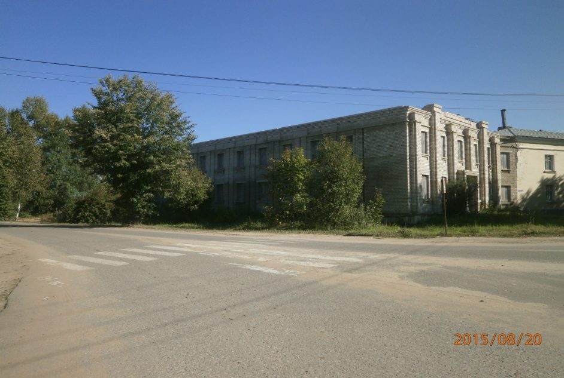

Площадка №2

№ | Местоположение площадки | Реквизиты собственника объекта недвижимости
1 | Боксы  Костромская область, Кадыйский район,  С. Чернышево, ул. Центральная | СПК «Ильич»

Объект недвижимости

1 | Собственник (наименование, адрес) |  | СПК «Ильич»
2 | Юридический адрес
3 | Руководитель (лицо, ответственное за переговоры ФИО, должность, тел.) |  | Учредители СПК «Ильич»
Основные характеристики земельного участка
4 | адрес |  | Костромская обл., Кадыйский р-н, с. Чернышево, ул. Центральная
 | кадастровый номер |  | нет
 | площадь, га
 | категория земель
 | вид разрешенного использования |  | для обслуживания магазина
 | удельный показатель кадастровой стоимости, руб./кв.м
 | кадастровая стоимость земельного участка, руб.
 | возможность расширения
 | Характеристика территории площадки (рельеф, почвы, глубина залегания подземных вод, благоустройство, покрытие и т.д.)
Удаленность участка от, км:
6 | 1. центра п. Кадый |  | 94 км.
 | 2. автомагистрали |  | 34 км.
 | 3. ж/д станции |  | 92
 | 4. речного порта |  | -
 | 5. жилых строений |  | -
Инженерная инфраструктура
7 | 1. Наличие ж/д путей (Да/нет, если да, то добавить описание) |  | нет
 | 2. Обеспеченность подъездными путями (Да/нет, если да, то добавить описание) |  | Да
 | 3. Обеспеченность газом (Да/нет, если да, то добавить описание) |  | баллонное
 | 4. Источник теплоснабжения |  | нет
 | 5. Источник электроснабжения |  | да
 | 6. Источник водоснабжения |  | да
 | 7. Близлежащие объекты (промышленные предприятия, их отраслевая принадлежность) |  | нет
Основные характеристики объектов недвижимости:
5 | Наименование объекта недвижимости: |  | Боксы СПК «Ильич»
 | адрес |  | Костромская обл., Кадыйский р-н, с. Чернышево, ул. Центральная
 | площадь, кв.м.
 | этажность |  | Одноэтажное
 | объем, куб.м. |  | -
 | высота перекрытий, м. |  | -
 | сетка колон, м |  | -
 | год постройки |  | -
 | физическое состояние (отл., хор., удовл., авар.) |  | -
 | готовность объекта (да/нет, процент готовности) |  | -
 | возможность расширения |  | нет
Особенности производственного корпуса
8 | количество пролетов |  | -
 | нагрузка на пол, тонн /м² |  | -
 | точечная нагрузка на пол,  тонн /м² |  | -
 | материал поверхности пола |  | -
 | ровность пола |  | -
 | кран-балки  (количество, грузоподъемность в тоннах) |  | -
 | количество въездов |  | -
 | количество входов |  | -
 | освещение | естественное | -
 |  | искусственное | -
 | система вентиляции |  | -
 | отопление |  | -
 | система пожарной сигнализации |  | -
 | автоматическая система пожаротушения |  | -
 | система охранной сигнализации |  | -
 | система видеонаблюдения |  | -
Особенности административного здания
9 | наличие офисных помещений, кв.м. |  | -
 | телефонные линии (номеров) |  | -
 | интернет (количество выделенных линий) |  | -
Предложения собственника
10 | Аренда (руб. в год) |  | -
11 | Продажа (руб.) |  | -
12 | Участие в капитале (Да/нет) |  | -
13 | Другая форма сотрудничества |  | -

Инвестиционная площадка №1

1 | Собственник (наименование, адрес) | Земли населенных пунктов  Администрация Кадыйского муниципального района,  157980, Костромская область, поселок Кадый, улица Центральная, дом 3
2 | Юридический адрес | 157980, Костромская область, поселок Кадый, улица Центральная, дом 3
3 | Руководитель (лицо, ответственное за переговоры ФИО, должность, тел.) | Смирнов Владимир Павлович - глава администрации городского поселения п. Кадый тел. 8(49442) 3-54-61
Основные характеристики земельного участка
4 | адрес | п.Кадый, ул. Комарова, д.5
 | кадастровый номер | 44:05:120154:43
 | площадь, га | 1,1
 | категория земель | Земли населенных пунктов
 | вид разрешенного использования | Для размещения рынка
 | удельный показатель кадастровой стоимости, руб./кв.м | 718,73
 | кадастровая стоимость земельного участка, руб. | 7141261,72
 | возможность расширения | нет
 | Характеристика территории площадки (рельеф, почвы, глубина залегания подземных вод, благоустройство, покрытие и т.д.) | Рельеф участка равнинный, асвальто- бетонное покрытие части площади
Удаленность участка от, км:
5 | 1. центра города | 0,2
 | 2. автомагистрали | 0,2
 | 3. ж/д станции | -
 | 4. речного порта | -
 | 5. жилых строений | 0,5
Инженерная инфраструктура
6 | 1. Наличие ж/д путей (Да/нет, если да, то добавить описание) | нет
 | 2. Обеспеченность подъездными путями (Да/нет, если да, то добавить описание) | да
 | 3. Обеспеченность газом (да – мощность куб.м. в год; нет – расстояние до газопровода) | нет
 | 4. Источник теплоснабжения (да – наименование, мощность; нет – расстояние до источника) | нет
 | 5. Источник электроснабжения (да – наименование, мощность; нет – расстояние до источника) | КТПП № 146
 | 6. Источник водоснабжения (да – наименование, мощность; нет – расстояние до источника) | Центральный водопровод
 | 7. Близлежащие объекты (промышленные предприятия, их отраслевая принадлежность) | Магазин ООО «Монтажник»
7 | Примерное расстояние от площадки до источников сырья | -
Предложения собственника
8 | Аренда (руб. в год) | По оценке
9 | Продажа (руб.) | По оценке
10 | Участие в капитале (Да/нет) | -
11 | Другая форма сотрудничества | -
Инвестиционная площадка №2

1 | Собственник (наименование, адрес) | Земли сельскохозяйственного назначения  Администрация Селищенского сельского поселения,  157989, Костромская область, Кадыйский р-н, д. Селище
2 | Юридический адрес | 157989, Костромская областьКадыйский р-н, д. Селище
3 | Руководитель (лицо, ответственное за переговоры ФИО, должность, тел.) | Крышковец Елена Валерьевна- глава администрации Селищенского сельского поселения, тел. (49442)3-50-51
Основные характеристики земельного участка
4 | адрес | севернее д. Михеево
 | кадастровый номер | 44:05:040701:76
 | площадь, га | 5,3
 | категория земель | Земли сельскохозяйственного назначения
 | вид разрешенного использования | Для сельскохозяйственного использования (скотоводство)
 | удельный показатель кадастровой стоимости, руб./кв.м | 1,66
 | кадастровая стоимость земельного участка, руб. | 84747,2
 | возможность расширения | нет
 | Характеристика территории площадки (рельеф, почвы, глубина залегания подземных вод, благоустройство, покрытие и т.д.) | Рельеф участка равнинный
Удаленность участка от, км:
5 | 1. центра города | -
 | 2. автомагистрали | -
 | 3. ж/д станции | -
 | 4. речного порта | -
 | 5. жилых строений | -
Инженерная инфраструктура
6 | 1. Наличие ж/д путей (Да/нет, если да, то добавить описание) | Нет
 | 2. Обеспеченность подъездными путями (Да/нет, если да, то добавить описание) | Да
 | 3. Обеспеченность газом (да – мощность куб.м. в год; нет – расстояние до газопровода) | Нет
 | 4. Источник теплоснабжения (да – наименование, мощность; нет – расстояние до источника) | Нет
 | 5. Источник электроснабжения (да – наименование, мощность; нет – расстояние до источника) | КТПП № 146
 | 6. Источник водоснабжения (да – наименование, мощность; нет – расстояние до источника) | Река Нёмда
 | 7. Близлежащие объекты (промышленные предприятия, их отраслевая принадлежность) | ООО «Альянс» деревообработка
7 | Примерное расстояние от площадки до источников сырья | -
Предложения собственника
8 | Аренда (руб. в год) | 36000
9 | Продажа (руб.) | -
10 | Участие в капитале (Да/нет) | -
11 | Другая форма сотрудничества | -
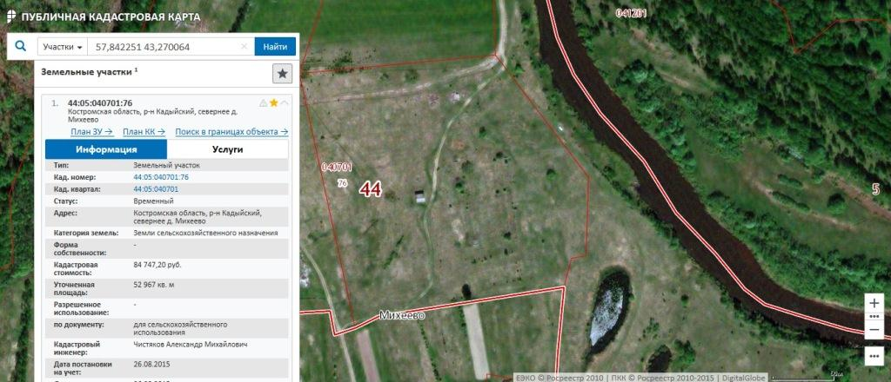

Инвестиционная площадка №3

1 | Собственник (наименование, адрес) | Земли сельскохозяйственного назначения  Администрация Столпинского сельского поселения,  157996, Костромская область, Кадыйский р-н, с. Столпино
2 | Юридический адрес | 157996, Костромская областьКадыйский р-н, с. Столпино
3 | Руководитель (лицо, ответственное за переговоры ФИО, должность, тел.) | Цыплова Марина Александровна- глава администрации Столпинского сельского поселения, тел. (49442)3-60-26
Основные характеристики земельного участка
4 | адрес | д.Ведрово, ориентировочно в 150м. по направлению на северо-запад от д. № 63
 | кадастровый номер | 44:05:090406:7
 | площадь, га | 11,4
 | категория земель | Земли сельскохозяйственного назначения
 | вид разрешенного использования | Для сельскохозяйственного использования
 | удельный показатель кадастровой стоимости, руб./кв.м | 1,60
 | кадастровая стоимость земельного участка, руб. | 182668,8
 | возможность расширения | Нет
 | Характеристика территории площадки (рельеф, почвы, глубина залегания подземных вод, благоустройство, покрытие и т.д.) | Рельеф участка равнинный
Удаленность участка от, км:
5 | 1. центра города | -
 | 2. автомагистрали | -
 | 3. ж/д станции | -
 | 4. речного порта | -
 | 5. жилых строений | -
Инженерная инфраструктура
6 | 1. Наличие ж/д путей (Да/нет, если да, то добавить описание) | Нет
 | 2. Обеспеченность подъездными путями (Да/нет, если да, то добавить описание) | Да
 | 3. Обеспеченность газом (да – мощность куб.м. в год; нет – расстояние до газопровода) | Нет
 | 4. Источник теплоснабжения (да – наименование, мощность; нет – расстояние до источника) | Нет
 | 5. Источник электроснабжения (да – наименование, мощность; нет – расстояние до источника) | КТПП № 146
 | 6. Источник водоснабжения (да – наименование, мощность; нет – расстояние до источника) | Река Нёмда
 | 7. Близлежащие объекты (промышленные предприятия, их отраслевая принадлежность) | -
7 | Примерное расстояние от площадки до источников сырья | -
Предложения собственника
8 | Аренда (руб. в год) | 78000
9 | Продажа (руб.) | -
10 | Участие в капитале (Да/нет) | -
11 | Другая форма сотрудничества | -

